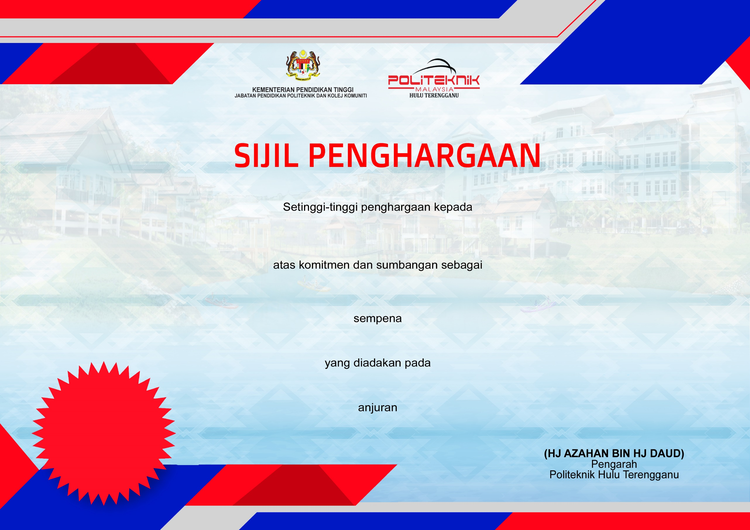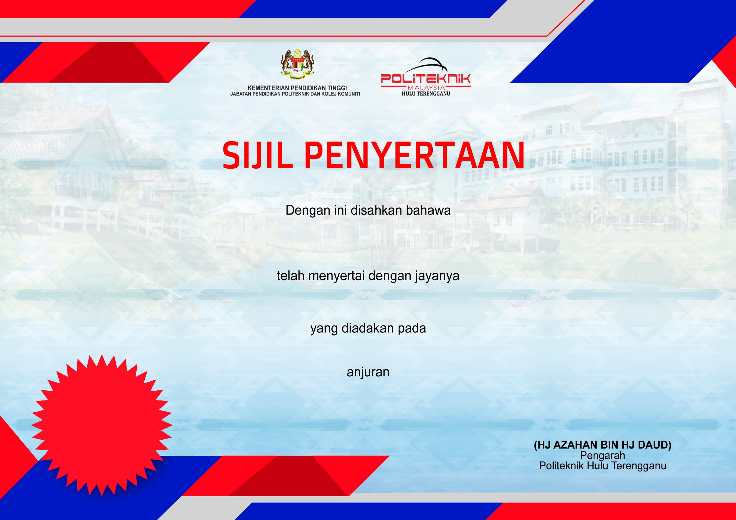

**NAMA PENGANJUR**

**TARIKH**

**NAMA PROGRAM/ AKTIVITI**

**NAMA JAWATAN**

**NAMA PESERTA**

**NO IC**

**NAMA PENGANJUR**

**TARIKH**

**NAMA PROGRAM/ AKTIVITI**

**NAMA PESERTA**

**NO IC**